Kuřecí rolády s vůní jara a překvapením

Stačí otevřít okno a víme, že je to tu. Jedno z nejhezčích ročních období. Stačí se nadechnout svěží vůně s příslibem prvních teplých dnů a víme, že přišlo jaro. Tato skutečnost zahání zimní chmury a láká nás ven užít si jej naplno. I naše chuťové buňky touží po změně. Po neodolatelné vůni bylinek a chutného křehkého masa
s překvapením.

Jarní kuchyně je svěží, pestrá a provoněná bylinkami a právě kuřecí rolády mohou být skvělým prostředkem, jak si pochutnat na křehkém a šťavnatém mase s náplní dle vlastní chuti a fantazie. Nenechte se odradit přípravou, nemusí být vždy náročná. Drůbežářský závod Klatovy, druhý největší český zpracovatel kuřecího masa, přináší vybrané recepty na tuto pochoutku. Rolády se také dají připravit z kuřecích prsou nebo z čerstvého vykostěného Kuřete na roládu od DZ Klatovy.

Vyzkoušejte svěží jarní recepty od Drůbežářského závodu Klatovy

Kuřecí roláda s kuskusem a piniovými oříšky

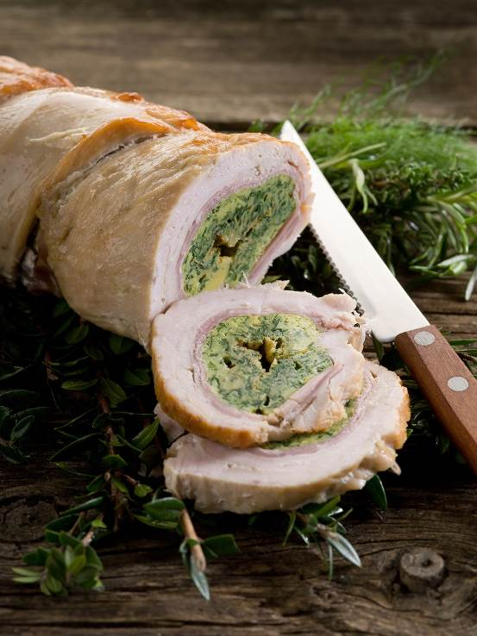
Ingredience:
3 kuřecí prsa DZ Klatovy, 150 g plátků slaniny,
100 g kuskusu, 200 ml kuřecího vývaru, 50 g másla,
2 jemně nakrájené šalotky, 2 stroužky česneku,
100 g piniových oříšků, hrst nasekané máty, menší hrst čerstvého tymiánu, šťáva z 1 citronu, 1 vejce, sůl.

Postup přípravy:
Kuskus nasypte do mísy, zalijte kuřecím vývarem, přikryjte a nechte 10 minut stát. Polovinu másla rozpusťte v pánvi a osmahněte nadrobno nakrájenou šalotku a česnek. Hotové odložte stranou. V pánvi nasucho opražte piniové oříšky. Poté je smíchejte
s cibulí a česnekem, nasekanými bylinkami
a kuskusem. Ochuťte citronem, solí a vmíchejte vejce. Na rozklepané kuřecí řízky položte plátky slaniny tak, aby se překrývaly. Připravenou směs rovnoměrně poklaďte na kuřecí maso a zarolujte. Roládu svažte provázky a dejte cca na 2 hodiny do chladničky. Troubu předehřejte na 180 stupňů. Roládu položte na plech, potřete rozpuštěným máslem, přikryjte alobalem a pečte 1/2 hodiny. Poté sundejte alobal a pečte dalších 20 až 30 minut tak, aby bylo maso dobře propečené.

Kuřecí roláda s brusinkovou nádivkou

Ingredience:
Kuře na roládu DZ Klatovy, 120 g brusinek, 1 menší červená řepa, 1 červená cibule, 150 g bílého toastového chleba, 100 g tvrdého sýra, sůl, olivový olej, 75 g másla, 1 hrst čerstvého tymiánu, mletý černý pepř, sůl.

Brusinková nádivka
Nejprve si na másle osmažte cibulku. Z toastového chleba odřízněte kůrku, vnitřek nakrájejte na kostičky a přendejte do misky. Osolte a opepřete. Přidejte brusinky, na kostičky nakrájenou řepu, na kostky pokrájený sýr a najemno nasekaný tymián. Přidejte cibulku a důkladně promíchejte. Nechte pár minut odstát.

Postup přípravy:
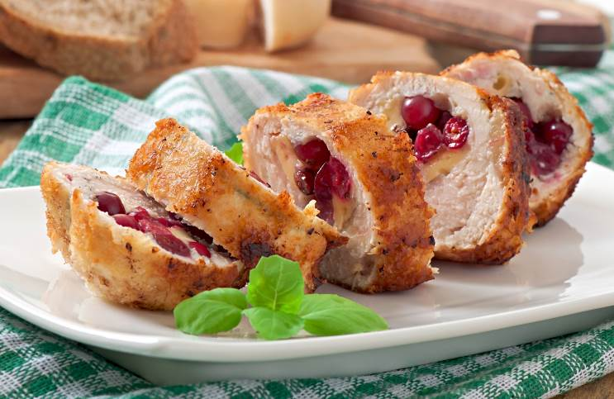
Kuře na roládu omyjte, lehce naklepejte, osolte, opepřete a polovinu masa potřete nádivkou. Poté srolujte tak, že začněte rolovat od části s nádivkou. Alobal lehce potřete olivovým olejem a položte na něj kuřecí roládu. Navrch poklaďte větvičky čerstvého tymiánu, pokapejte olivovým olejem, osolte a opepřete. Nakonec roládu důkladně zabalte do alobalu
a pevně svažte provázkem. Dejte na plech a pečte při teplotě 170 °C podle velikosti rolády přibližně 50 minut. Po upečení roládu opatrně vybalíme
z alobalu a necháme chvíli odpočinout, aby se lépe krájela.

Kuřecí roláda s kopřivami

Ingredience:
Kuře na roládu DZ Klatovy, 4 vejce, 80 g slaniny, 80 g cibule, 20 g másla, olej, 1 lžíce sekané čerstvé petrželky, hrst kopřivových lístků, mletý pepř, kmín, sůl.

Postup přípravy:
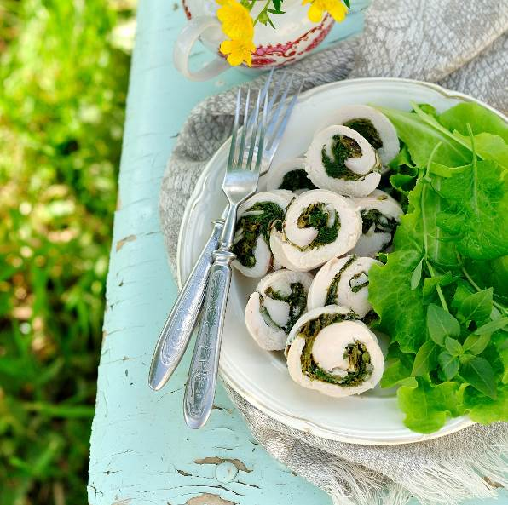
Kuře na roládu omyjte, lehce naklepejte, osolte a opepřete. Slaninu nakrájenou na kostičky orestujte společně s nadrobno nakrájenou cibulí. Položte na kuřecí maso. Kopřivy dejte do cedníku, dobře je omyjte a krátce spařte vroucí vodou. Poté je pokrájejte na menší kousky
a rovnoměrně rozprostřete na maso. Na pánev dejte lžíci oleje a umíchejte vejce tak, aby zůstala ještě řídká. Vajíčka rovnoměrně položte na maso a celý plát srolujte do rolády. Roládu osolte, posypte kmínem a vložte do pekáče vymazaného olejem. Povrch rolády pokapejte lžící oleje, podlijte ji lehce vodou a dejte do trouby. Roládu pečte zpočátku zakrytou, asi 45 minut na 220°C, pak ji na 15 minut odklopte
a dopečte dozlatova.

O společnosti Drůbežářský závod Klatovy a.s.
Drůbežářský závod Klatovy a.s. je druhým největším zpracovatelem kuřecího masa a výrobcem uzenin z kuřecího masa v České republice. Měsíční produkce je v objemu 2 000 t kuřecího masa a 850 t masných výrobků. Česká kvalita našich potravin směle konkuruje potravinářským závodům v zemích EU. Společnost obchoduje s více než 3000 odběrateli z tuzemska i zahraničí s výrobky vlastní produkce. Drůbežářský závod Klatovy a.s. také provozuje jídelnu Slávie na klatovském náměstí, kde si zákazníci mohou pochutnat na cenově dostupných pokrmech, především z kuřecího masa vlastní produkce. Vybrané produkty si dále mohou zákazníci zakoupit přímo ve dvou podnikových prodejnách v Klatovech. Drůbežářský závod Klatovy a.s. zaměstnává přibližně 800 lidí. Více informací naleznete na: http://www.dzklatovy.cz/

Pro více informací kontaktujte:
Crest Communications a.s.
Michaela Tomková
Ostrovní 30, 110 00 Praha 1
Tel.: +420 222 927 111
mobil.: +420 731 613 608
E- mail:michaela.tomkova@crestcom.cz
www.crestcom.cz

